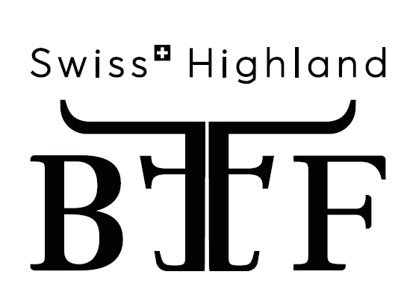

**Lizenzvertrag Verarbeiter**

# Stand 22. Februar 2025

**(Rassenclub Highland Cattle Society Switzerland)**

Der Verarbeiter, welcher Fleisch unter der Marke SWISS HIGHLAND BEEF (SHB) verkauft, ist verpflichtet die Tiere nur von SHB-Lizenzierten Produzenten zu beziehen.

Die Richtlinien gemäss Reglement für die Produktion, Vermarktung und Preisbildung wurden anlässlich der GV der Highland Cattle Society Switzerland am 22.02.2025 in Kerns OW von der Versammlung beschlossen.

1. Der Verarbeiter prüft, ob für das Tier bzw. dessen Fleisch ein korrektes und vollständig ausgefülltes SHB-Zertifikat von Mutterkuh Schweiz vorhanden ist.
2. Der Lizenznehmer ist berechtigt, Schottische Hochlandrinder direkt vom Produzenten zu kaufen und deren Fleisch zu vermarkten unter der Marke Swiss Highland Beef (SHB).
3. Richtpreis gemäss Preistabelle Reglement für die Produktion, Vermarktung und Preisbildung.
4. Gegenüber Mutterkuh Schweiz und dem Rassenclub Highland Cattle Society Switzerland ist der Lizenznehmer auf Anfrage zu lückenloser Auskunft zu seiner SHB-Vermarktungstätigkeit verpflichtet.
5. Der Endverkäufer hat alle Bestrebungen zum Schutz der Marke 820399 Swiss Highland Beef (SHB) zu unterstützen.
6. Der Vertrag ist gültig ab xx.xx.xxxx und für den Kunden gut sichtbar.
7. Sind die Vertragsbestimmungen eingehalten, erfolgt für das folgende Vertragsjahr automatisch eine Erneuerung für das gesamte folgende Kalenderjahr.
8. Der Vertrag ist von beiden Seiten jährlich auf Ende Jahr schriftlich kündbar. Die Kündigungsfrist beträgt 3 Monate.
9. Erfolgt eine einseitige Vertragsänderung seitens der Highland Cattle Society ist es möglich, jederzeit per sofort zu kündigen.
10. Werden die Vertragsbestimmungen vom Lizenznehmer vorsätzlich oder grobfahrlässig verletzt, hat der Rassenclub Highland Cattle Society Switzerland das Recht, den Vertrag fristlos zu kündigen.
11. Bei Vertragsauflösung ist sämtliches Werbematerial sowie die Lizenz unaufgefordert der Highland Cattle Society Switzerland zurückzuschicken.

Die Highland Cattle Society Switzerland verzichtet in der Startphase auf Lizenzkosten. Sie können bei Bedarf durch den Rassenclub neu festgelegt werden.

Auf den vorliegenden Vertrag ist schweizerisches Recht anwendbar.

Streitigkeiten aus diesem Vertrag sind von den Gerichten am Sitz der Lizenzgeberin auszutragen.

**Highland Cattle Society Switzerland (HCS)**

Im Namen des Vorstandes

Präsidentin HCS:

……………………………………………. ………………………………………………

Regula Maag-Flückiger Ort/Datum

Der Verarbeiter (Name in Druckschrift): ………………………………………………

……………………………………….. ……………………………………..

(Unterschrift Verarbeiter) Ort/Datum